Запустите DOP soft HMI

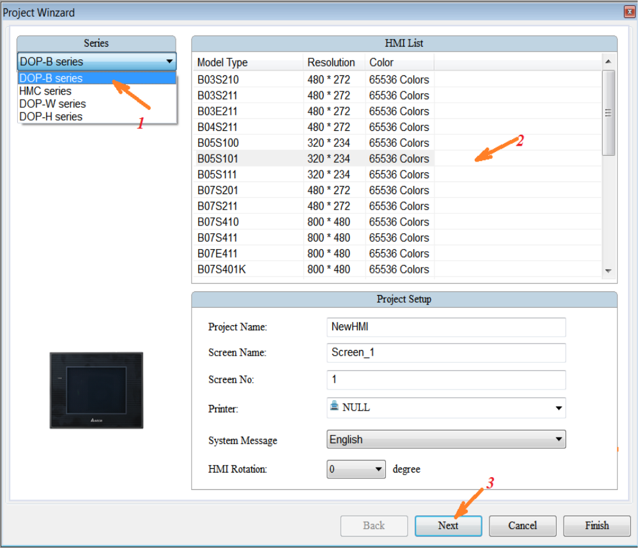
выполните согласно рисунку.
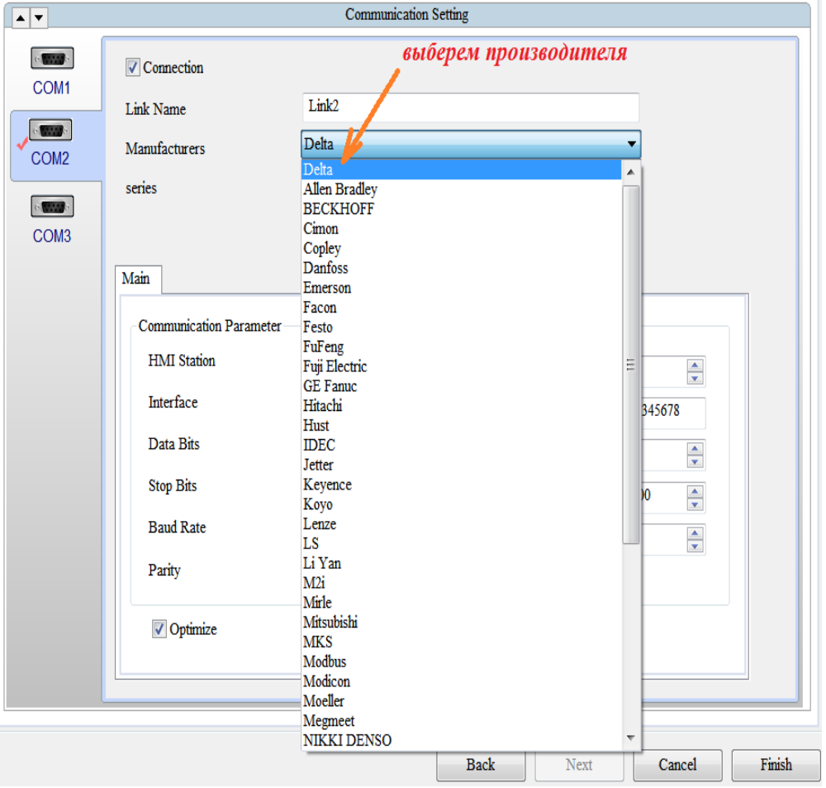
Выполните согласно рисунку

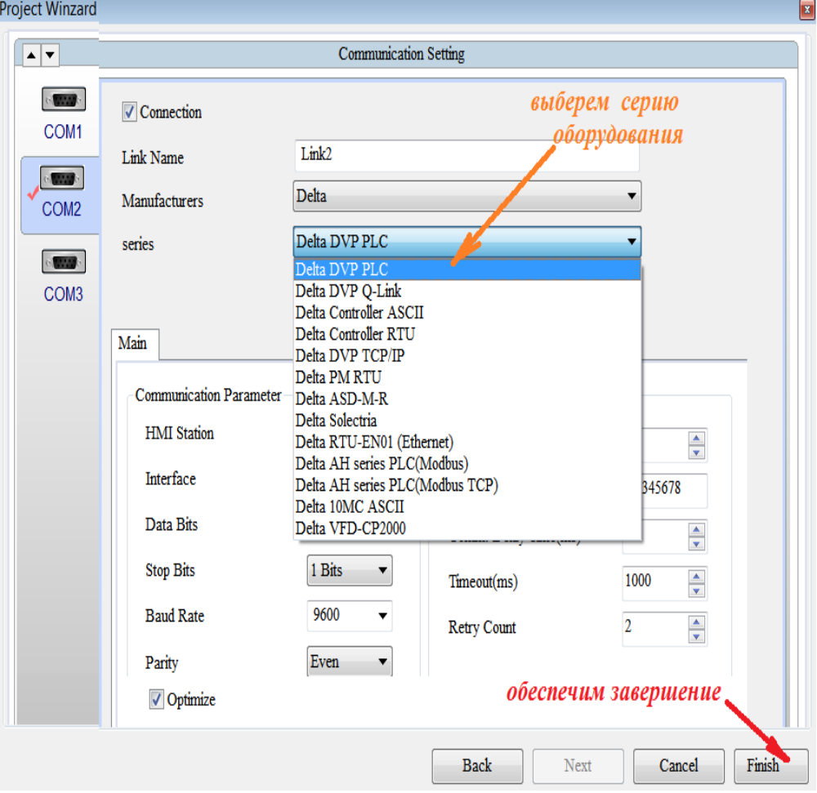
выполним согласно рисунку.

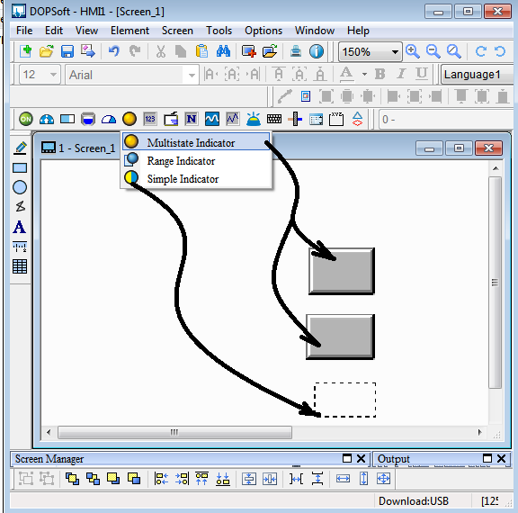
Выполните согласно выше рисунку. ДВОЙНОЙ ЩЕЛЧОК на копке..
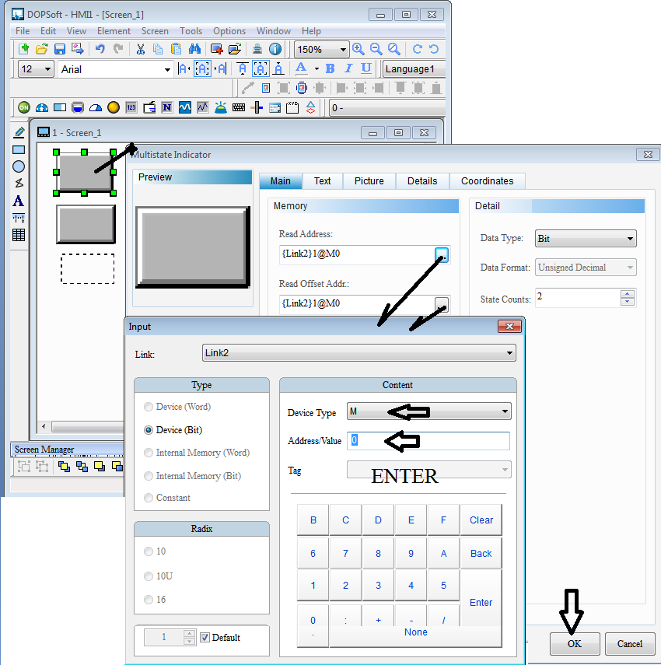
на ОК не жать)))

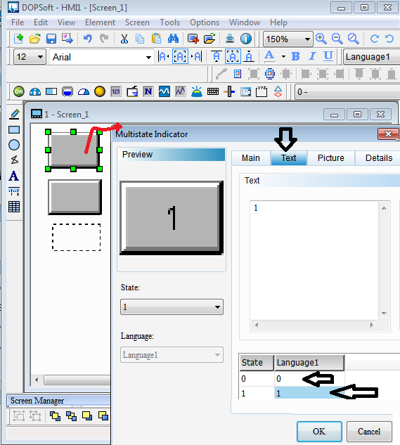
выполнить согласно рисунку выше?

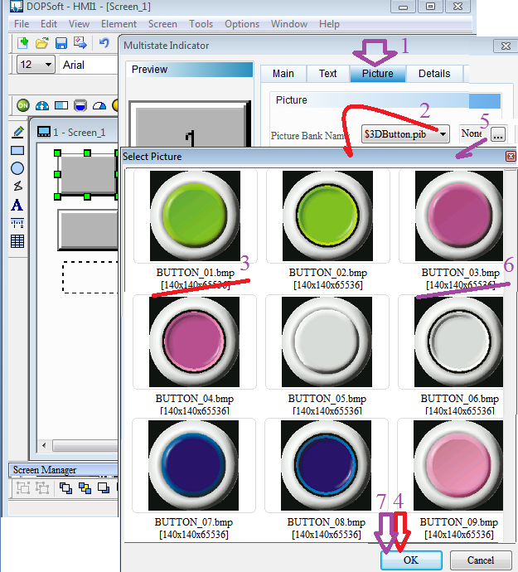
Выполните согласно рисунку.

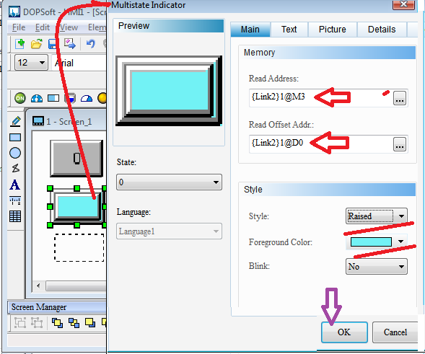
Выполните согласно рисунку.

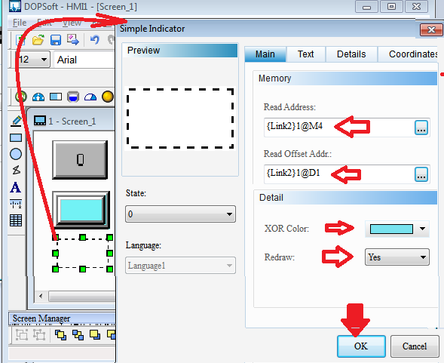
согласно рисунку.
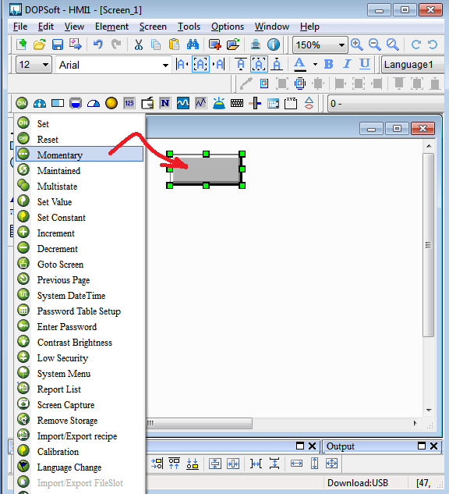
согласно рисунку.
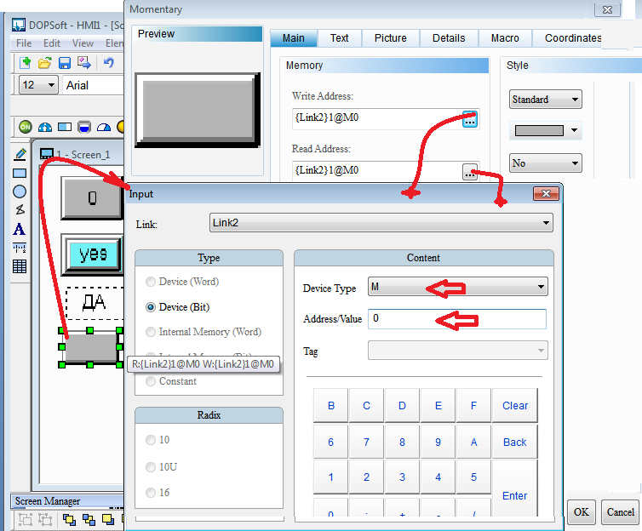
согласно рисунку.
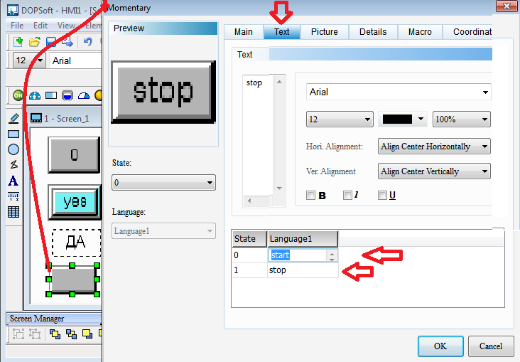
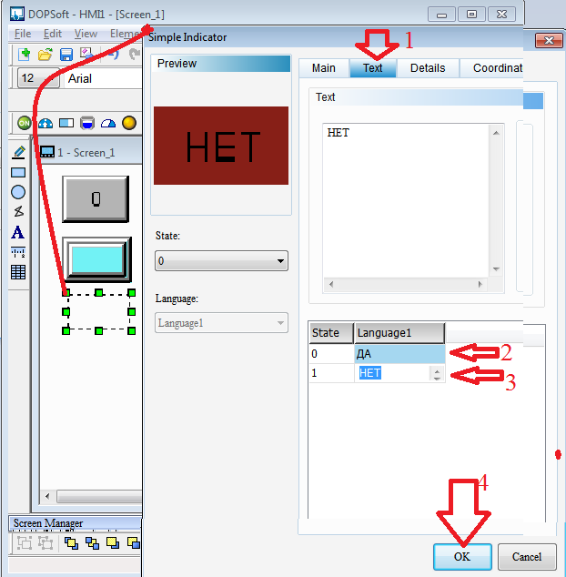
согласно рисунку. ОК.
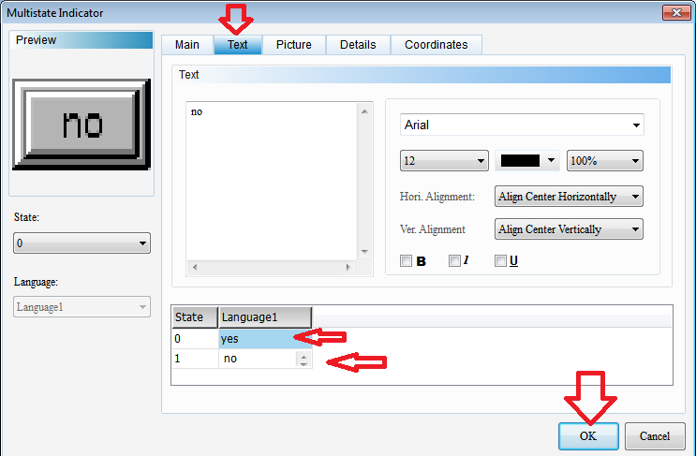
Выполните согласно рисунку.

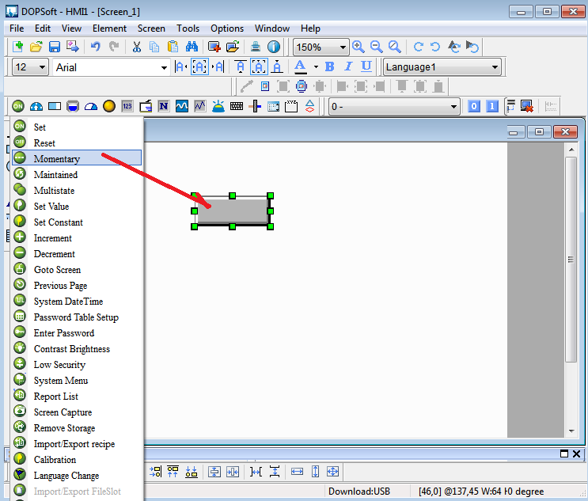

Выполните согласно рисунку.
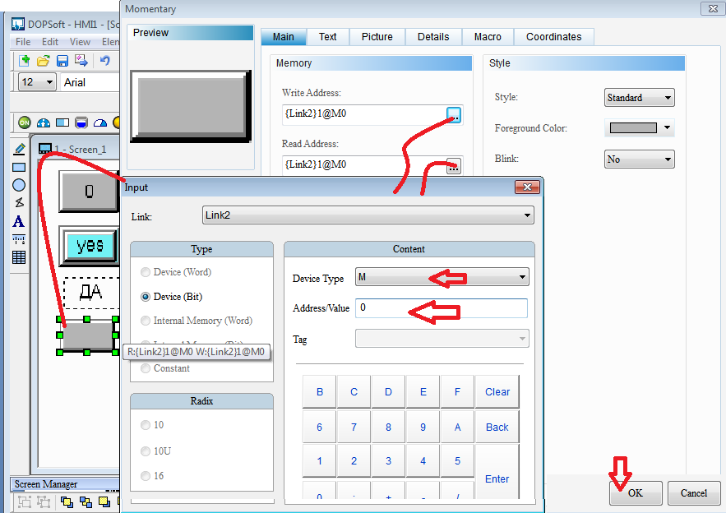
выполнить согласно рисунку.

Выполните согласно рисунку.

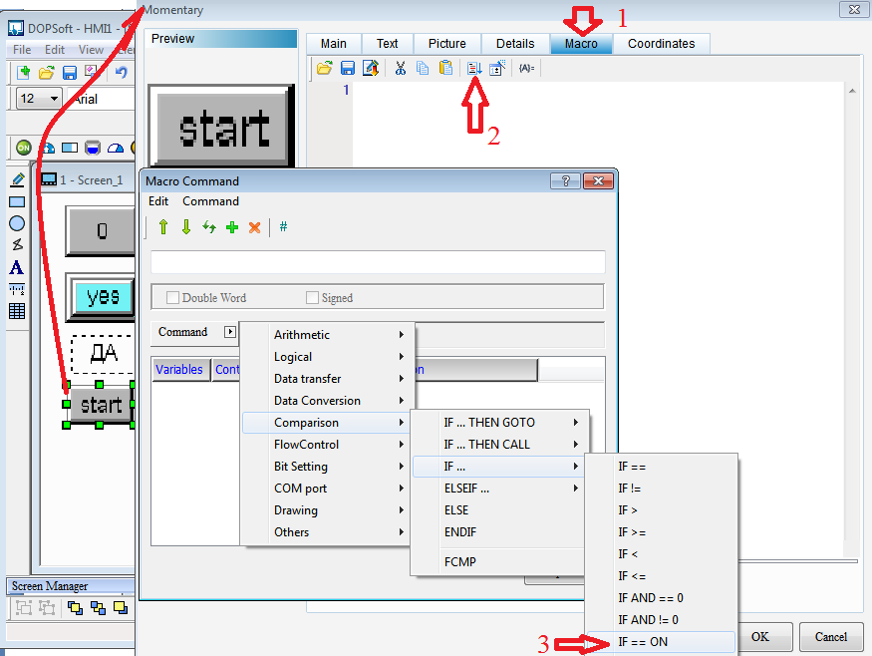

Выполнить согласно стрелкам.
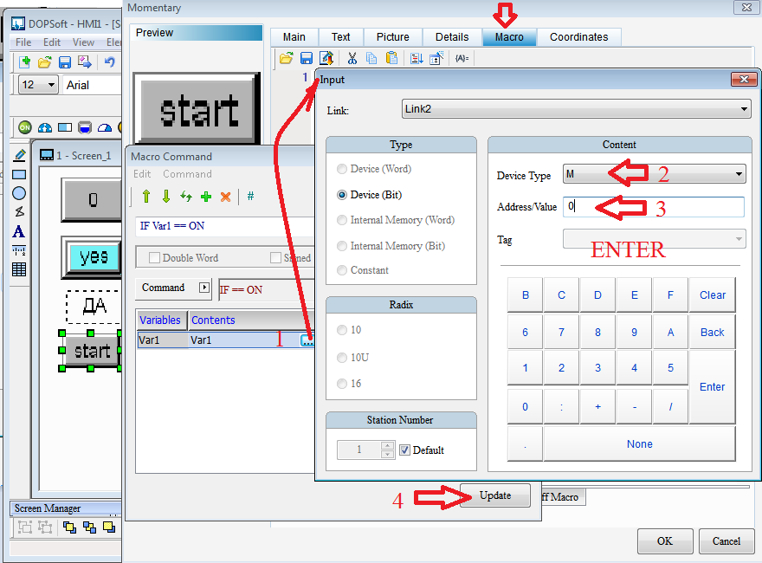
согласно рисунку выше.
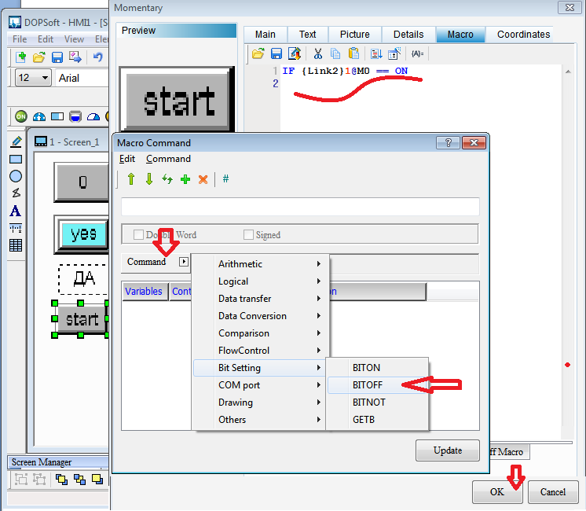
согласно рисунку выше.
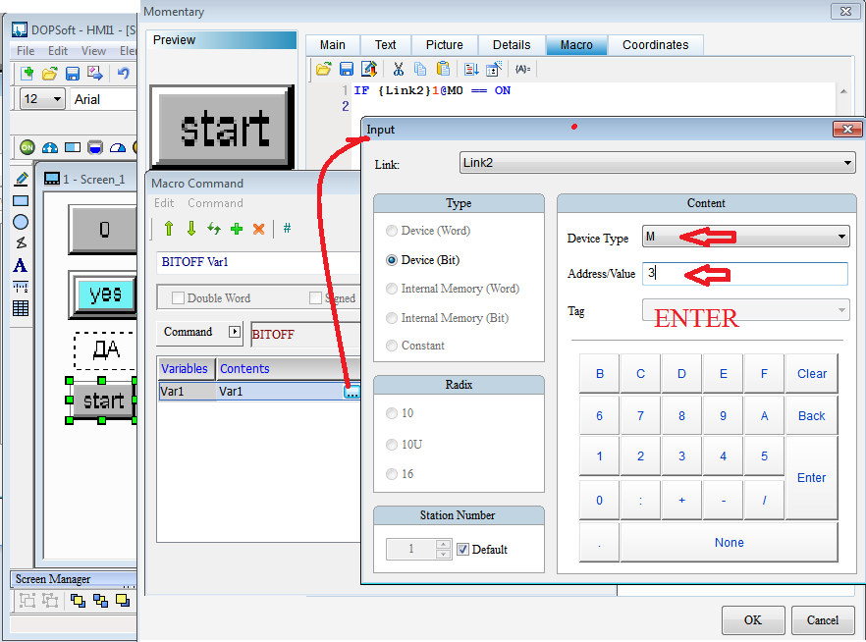
согласно стрелкам.
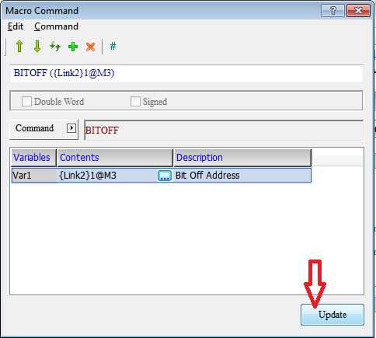
согласно стрелкам.
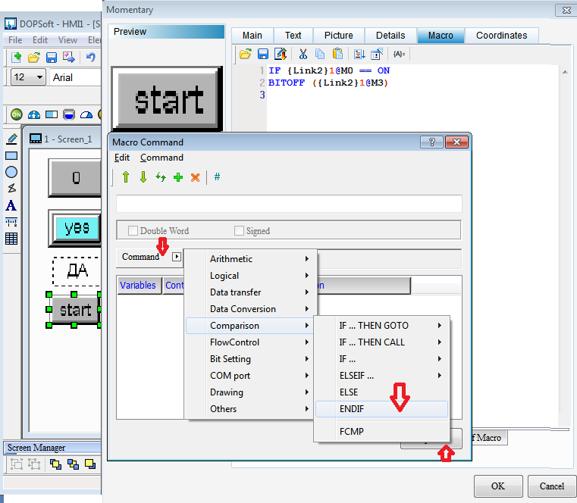
согласно стрелкам)))

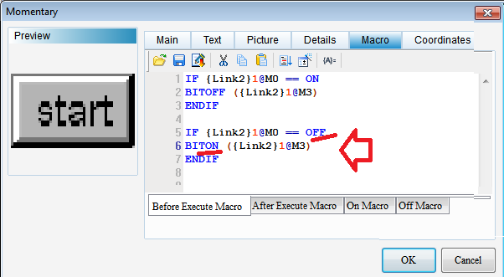
согласно рисунку. ОК)))

IF {Link2}1@M0 == ON
BITOFF ({Link2}1@M3)
ENDIF

IF {Link2}1@M0 == OFF
BITON ({Link2}1@M3)
ENDIF

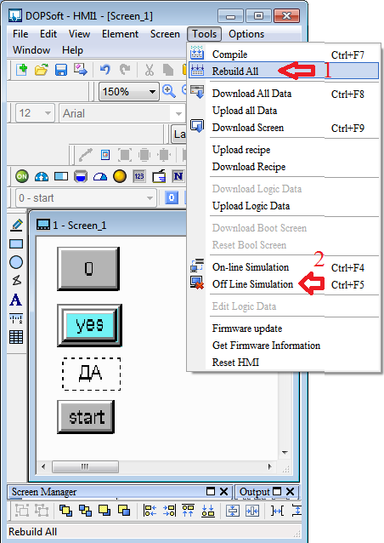
согласно рисунку.
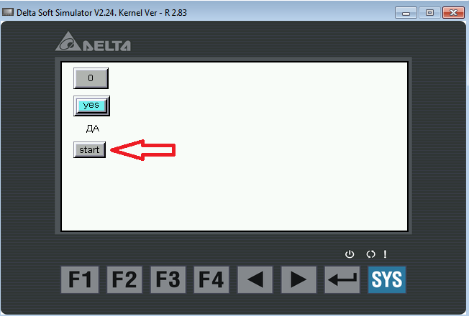
согласно рисунку выше

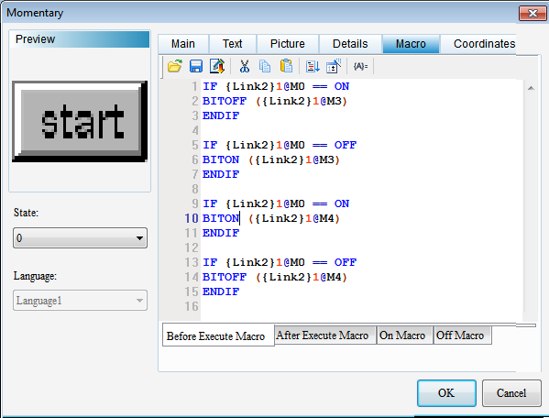
модернизируйте HMI программу.
Запустите и посмотрите , что будет..

Примечание:
Без условия никак?
Сразу полный кавардак?
Если есть желания,
то надо отрицание?
Для принятия решения,
научите жить в пределе ,
что в условиях возможно,
и хотя порою сложно?

Задания:
Вариант 1
создать две кнопки. 5 индикаторов.
1) при нажатии одной кнопки
один индикатор меняется согласно первой кнопке,
остальные кнопки показывают 1.
2) при нажатии второй кнопки
остальные кнопки показывают 2.
Вариант 2
создать две кнопки. 5 индикаторов.
1) при нажатии одной кнопки
два индикатор меняется согласно первой кнопке,
остальные кнопки показывают 2.
2) при нажатии второй кнопки
остальные кнопки показывают 1.
Вариант 3
создать две кнопки. 5 индикаторов.
1) при нажатии одной кнопки
два индикатор меняется согласно первой кнопке,
остальные кнопки показывают зеленые 1.
2) при нажатии второй кнопки
остальные кнопки показывают красные 2.

Вариант 4
создать две кнопки. 5 индикаторов.
1) при нажатии одной кнопки
три индикатор меняется согласно первой кнопке,
остальные кнопки показывают зеленые 2.
2) при нажатии второй кнопки
остальные кнопки показывают желтые 1.
Вариант 5
создать две кнопки. 5 индикаторов.
1) при нажатии одной кнопки
четыре индикатора меняется согласно первой кнопке,
остальные кнопки показывают синий 1.
2) при нажатии второй кнопки
остальные кнопки показывают оранжевы 2.
Вариант 6
создать две кнопки. 5 индикаторов.
1) при нажатии одной кнопки
все индикаторы меняется согласно первой кнопке,
показывают синий 1 и красный 2 при отжатии.
2 при нажатии второй кнопки все в синий 1.
Вариант 7
создать две кнопки. 5 индикаторов.
1) при нажатии одной кнопки
все индикаторы меняется показывают синий 1.
2 при нажатии второй кнопки все в красный 2.
Вариант 8
создать две кнопки. 5 индикаторов.
1) при нажатии одной кнопки вторая невидима становится
все индикаторы меняется показывают зеленый 1.
2 при нажатии второй кнопки все в желтый 3.

Вариант 9
создать две кнопки. 4 индикаторов.
1) при нажатии одной кнопки вторая невидима становится
два индикаторы меняется показывают зеленый 1.
два индикаторы меняется показывают синий 2.
2) при нажатии второй кнопки все меняется наоборот.
Вариант 10
создать две кнопки. 5 индикаторов.
1) при нажатии одной кнопки вторая невидима становится
два индикаторы меняется показывают зеленый 1.
два индикаторы меняется показывают синий 2.
2) при нажатии второй кнопки пятый меняется наоборот.

Вариант 11
создать две кнопки. 4 индикаторов.
1) при нажатии одной кнопки вторая невидима становится
кнопки все инвертируют и остаются при отжатии в том
положении.
2) при нажатии второй кнопки две инвертируют.

Вариант 12
создать две кнопки. 5 индикаторов.
1) два индикаторы меняется показывают розовые1.
два индикаторы меняется показывают белые 2.
2) при нажатии второй кнопки пятый меняется наоборот.

Вариант 13
создать две кнопки. 4 индикаторов.
1) при нажатии одной кнопки
один индикатор меняется согласно первой кнопке,
остальные кнопки показывают 2.
2) при нажатии второй кнопки
остальные кнопки показывают 1.
Вариант 14
создать две кнопки. 4 индикаторов.
1) при нажатии одной кнопки
два индикатор меняется согласно первой кнопке,
остальные кнопки показывают 1.
2) при нажатии второй кнопки
остальные кнопки показывают 2.
Вариант 15
создать две кнопки. 4 индикаторов.
1) при нажатии первой кнопки пятый меняется наоборот.
2) при нажатии второй кнопки
два индикаторы меняется показывают розовые 2.
два индикаторы меняется показывают белые 1.
Вариант 16
создать две кнопки. 6 индикаторов.
1) при нажатии одной кнопки
четыре индикатора меняется согласно первой кнопке,
остальные кнопки показывают оранжевы 1.
2) при нажатии второй кнопки
остальные кнопки показывают синий 2.
Вариант 17
создать две кнопки. 5 индикаторов.
1) при нажатии одной кнопки
все индикаторы меняется согласно первой кнопке,
показывают синий 2 и красный 1 при отжатии.
2) при нажатии второй кнопки все в синий 2.

Вариант 18
создать две кнопки. 5 индикаторов.
1) при нажатии одной кнопки
все индикаторы меняется показывают синий 2.
2) при нажатии второй кнопки все в красный 1.

Вариант 19
создать две кнопки. 5 индикаторов.
1) при нажатии одной кнопки
два индикатор меняется согласно первой кнопке,
остальные кнопки показывают красные 1.
2) при нажатии второй кнопки
остальные кнопки показывают зеленые 2.
Вариант 20
создать две кнопки. 5 индикаторов.
1) при нажатии одной кнопки вторая невидима становится
все индикаторы меняется показывают зеленый 3.
2) при нажатии второй кнопки все в желтый 1.
Вариант 21
создать две кнопки. 4 индикаторов.
1) при нажатии одной кнопки вторая невидима становится
два индикаторы меняется показывают зеленый 2.
два индикаторы меняется показывают синий 1.
2) при нажатии второй кнопки все меняется наоборот.
Вариант 22
создать две кнопки. 5 индикаторов.
1) при нажатии одной кнопки вторая невидима становится
два индикаторы меняется показывают зеленый 2.
два индикаторы меняется показывают синий 1.
2) при нажатии второй кнопки пятый меняется наоборот.

Вариант 23
создать две кнопки. 4 индикаторов.
1) при нажатии первой кнопки две инвертируют.
2) при нажатии второй кнопки вторая невидима становится
кнопки все инвертируют и остаются при отжатии в том
положении.

Вариант 24
создать две кнопки. 5 индикаторов.
1) при нажатии одной кнопки
три индикатор меняется согласно первой кнопке,
остальные кнопки показывают зеленые 1.
2) при нажатии второй кнопки
остальные кнопки показывают желтые 2.

